REQUERIMENTO N.º ____/2025

Excelentíssimo Senhor Presidente da Câmara Municipal de Barra do Piraí,

O Vereador(a) Macrei Júnior de Andrade, que a este subscreve, após tramitação regimental (art. 123, § 3º, VII, do RICMBP), requer seja encaminhado a Excelentíssima Senhora Prefeita de Barra do Piraí, o presente requerimento com vistas à consecução da função fiscalizatória, inerente ao Poder Legislativo, sendo necessário que o Executivo Municipal esclareça os seguintes questionamentos sobre a obra de construção de quiosques, que se encontra em andamento, ao longo da Av. Luiz Roberto Coutinho no bairro Califórnia. Desta forma solicito de forma clara e objetiva informações sobre:
1. Andamento da obra:
a) Cronograma físico-financeiro atualizado;
b) Percentual de execução da obra até a presente data;
c) Justificativas para eventuais atrasos ou paralisações.
d) Previsão atualizada de conclusão.

2. Gastos realizados:
a) Valor total contratado;
b) Valor efetivamente pago até o momento, discriminando as parcelas;
c) se há valor restante a ser pago.

3. Outras informações:
a) De qual forma será determinada a distribuição dos quiosques.

Por esta razão, nós, legisladores investidos desta função típica, solicitamos, com a máxima urgência e celeridade, seja-nos respondido os questionamentos e disponibilizado, por fotocópia física ou digitalizada, toda documentação comprobatória pertinente, ressaltando-se que os documentos solicitados não constam no Portal da Transparência no sítio eletrônico da Prefeitura Municipal de Barra do Piraí.
Contando com o estrito cumprimento da Lei, em nome da Ordem Democrática, colocamo-nos ao seu à disposição nesta Casa de Leis e reitero elevados protestos de estima e consideração.

Sala Barão do Rio Bonito, 23 de junho de 2025.

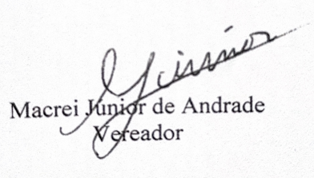

Justificativa
A presente solicitação de esclarecimentos tem por objetivo obter informações atualizadas sobre o andamento da obra, haja vista necessidade de trazer transparência a população, possibilitando assim que possam acompanhar a fase em que a obra se encontra e consequentemente ter conhecimento do prazo estimado de conclusão e ainda de que forma serão distribuídos os quiosques que estão sendo construídos.

